Краткосрочный план урока художественного труда
5 класс
Раздел долгосрочного плана:  Дизайн и технология |  | Школа: КГУ «ОСШ имени ИМ Астафьева»
Дата: |  | Имя учителя: Мукашева Наталья Анатольевна.
Класс: 5 |  | Количество присутствующих: |  |  |  | Количество отсутствующих:
Тема урока: Дизайн, макетирование одежды (бумага, текстиль). Создание костюма на куклу.
Цели обучения, которые достигаются на данном уроке (ссылка на учебную программу) |  | 5.1.5.1 Выполнять задания по разработке дизайна простых объектов, соблюдая основные законы композиции и основываясь на опыте других (художников, ремесленников, дизайнеров);  5.2.3.2 Выполнять простые изделия из различных (текстильных, природных и искусственных) материалов;  5.2.6.1 Использовать материалы и инструменты, соблюдая технику безопасности, осознавая и демонстрируя её важность
Цели урока |  | Знание и понимание  Познакомить с основным понятием – дизайн одежды  Исследование  Познакомить с работой художника модельера  Критическое мышление  Выполнить эскиз, применяя, расчётно - графический метод  Применение знаний  Правильно ответить на вопросы  Выполнить практическую работу
Цели обучения учащихся |  | Все учащиеся смогут:  понять и определить главную информацию по дизайну и макетированию;  Большинство учащихся будут уметь:  выполнить простые виды макетирования одежды  Некоторые учащиеся смогут:  проверить умение применять теоретические знания на практике;
Критерии оценивания |  | - Знает расположение основных линий на фигуре  - Знает основные правила снятия мерок  - Знакомится с работами художников модельеров  - Выполняет эскиз костюма  - Правильно отвечает на вопросы  - Выполняет практическую работу, соблюдает ТБ
Языковые цели |  | Учащиеся могут:  Демонстрировать понимание, умение различать и уверенность при работе с идеями и планами.  Участвовать в беседе в форме вопросов и ответов  Лексика и терминология, специфичная для предмета:  Дизайн, дизайнер, модель, мерки, выкройка, макетирование одежды, силуэт, пропорции, раскрой.  Полезные выражения для диалогов и письма:  Процесс изготовления одежды…..  Изучая работу дизайнеров – модельеров…..  Дизайнер на манекене может создать…..
Привитие ценностей |  | - Уважение и умение ценить чужие взгляды.  - Умение слушать и адекватно реагировать на мнения других по отношению к своим и чужим работам.  - Развитие эстетических потребностей.
Межпредметные связи |  | Связь с литературой, изо : умение обосновывать (доказывать) свою точку зрения, опираясь на известные факты, жизненный опыт
Навыки использования ИКТ |  | На данном уроке не используется
Первоначальные знания |  | Классификация швейных изделий, детали одежды, пропорции.
Тип урока |  | Комбинированный
Запланиро-ванные этапы урока | Деятельность учителя |  | Деятельность ученика |  | Оценивание |  |  | Ресурсы
Начало: | Учитель приветствует учеников.  Далее просит выбрать смайлик, соответствующий настроению.  - Нарисуйте на полях формата символ вашего настроения на данный момент, с каким настроением вы пришли на урок?  Учитель знакомит учащихся с темой и целью урока.  - Сегодня мы с вами отправимся в необычное путешествие в страну – дизайна.  Но чтобы нам попасть в эту страну необходимо вспомнить, что мы уже знаем по теме:  - Какие швейные изделия вы знаете?  Платья, шорты, нательное белье, куртки, колготы, шубы, постельное белье, столовое белье - все это швейные изделия.  - Перечислите процесс изготовления одежды?  Эскиз, построение выкройки, раскрой, пошив, готовое изделие.  - Для чего служит одежда?  Одежда – это изделие или несколько изделий, надеваемых человеком с целью защитить себя от воздействия окружающей среды. Одежда — изделие или совокупность изделий, надеваемых человеком и несущих утилитарные и эстетические функции.  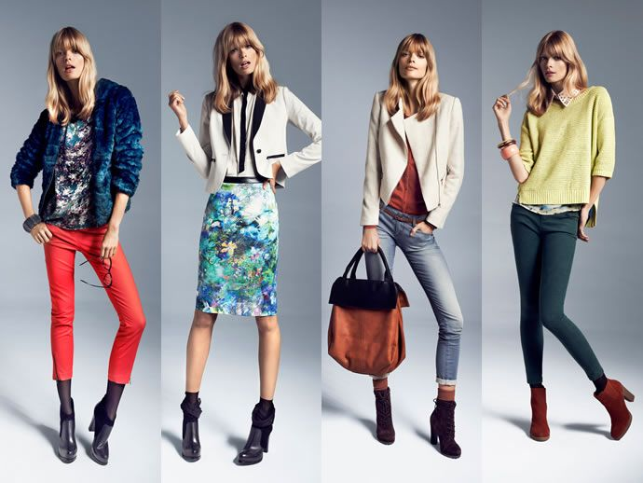  В ассортимент швейных изделий также входят: белье постельное; столовое белье.  Одежда – это изделие или несколько изделий, надеваемых человеком. Швейное изделие – изделие, изготовленное в условиях швейного производства из разных видов материала, предназначенных для белья и одежды.  Деталь одежды – цельнокроеная или состоящая из элементов часть швейного изделия. |  | Ученики на формате А4, в уголочке рисуют смайлик и указываем настроение  Ученики отвечают на вопросы.  Устно. Вопрос – ответ.  Ученики работают в рабочей тетради.  Одежда…….  Швейное изделие……  Деталь одежды……. |  | Комментарий к ответам учеников  Взаимооценивание. |  |  | Формат А4, карандаши, фломастеры  Магнитная доска. Ламинированные картинки «Одежда»
Середина урока: | Рассмотрите работы дизайнеров одежды:  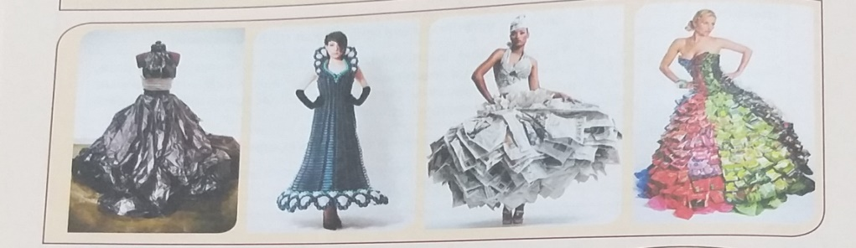  !!! Девочки, проанализируйте эту одежду с точки зрения их назначения и использования.  Беседа:  Дизайн одежды – проектирование и изготовление одежды, в которой человеку будет комфортно и которая будет его украшать. Процесс изготовления одежды состоит из нескольких этапов. Начиная от изучение свойств ткани, расход ткани, разработки эскиза, модели, выкрайки, изготовление. В этом процессе учавствуют лаборатории, исследовательские институты, дома мод, швейные фабрики или мастерские Дизайн одежды включает моделирование и конструирование. Чтобы овладеть моделированием, надо знать конструирование, составление чертежей, выкроек и процесс пошива одежды.  Мы знаем уже, что для того чтобы сшить одежду, закройщики используют расчетно – графический метод, основаный на формулах.  Учитель демонстрирует :  Для изготовления выкроек необходимо снимать мерки.  Мерки должны сниматься по правилам.  1.Талию опаясать тесьмой, для правильного ее положения.  2.Мерки снимают с правой стороны.  3.Измеряемый должен стоять прямо и без напряжения.  4.Мерки снимают сантиметровой лентой.  5.Мерки записывают определенными символами.  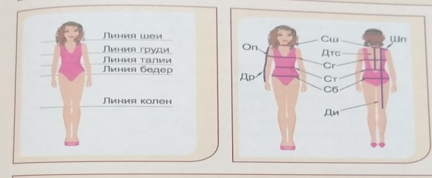  Учитель предлагает познакомиться с интересной информацией.  Это интересно!  Немного истории. В древние времена одежду не кроили, а обертывали кусок ткани вокруг тела, затем одежду начали сшивать из прямоугольных кусков и только после этого научились шить одежду по форме человеческой фигуры.  Первые попытки кроить одежду были на востоке. Позже такие идеи возникли в Европе.  Портные шнуровкой соединяли детали одежды по боковым сторонам. Такая одежда не могла подчеркнуть красоту форм человеческого тела. И тогда то, у людей возникла идея соединять одежду по частям. Так появились рукава, которые долго считались самостоятельным видом одежды, штаны – их тоже одевали отдельно.  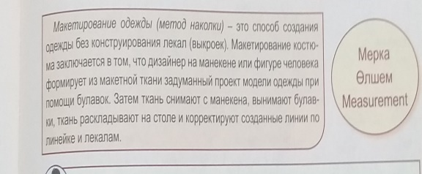  Давайте рассмотрим, несколько вариантов макетирования.  Что используется в данных способах?  Какие материалы применяются?  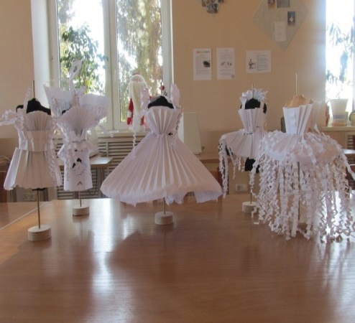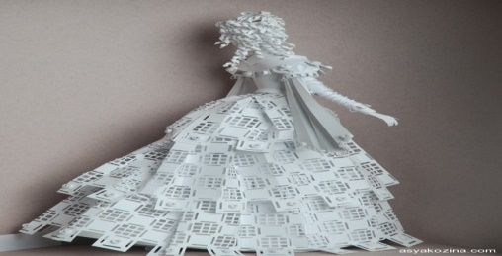  Учитель заслушивает ответы и старается сделать общий вывод:  Наколка ткани на фигуре – один из интереснейших методов конструктивного моделирования и создание моделей одежды.Этим занимаются модельеры. В их работе очень важны: замысел, эскиз, выбор и раскрой ткани, рисунок или компьютерная разработка модели.  Практическая работа:  Задание:  Сегодня в практической работе мы займемся макетированием из отдельного кусочка ткани.  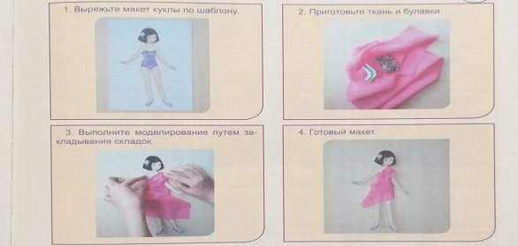  - Подготовь бумажную куклу.  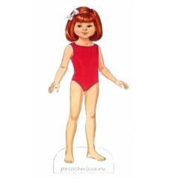  - Подбери лоскут ткани и булавки, клей.  - Придумай модель платья так, чтобы фасон соответствовал ткани.  - Закрепи ткань на куколке используя складочки, булавки, клей..  - Соблюдай технику безопасности. |  | Работа с учебником.  Учащиеся рассматривают иллюстрации работ дизайнеров.  Анализ, устно.  Учащиеся слушают, размышляют, узнают новое.  Учащиеся наблюдают и запоминают.  Учащиеся знакомятся с рубрикой: это интересно!  Учащиеся самостоятельно исследуют метод макетирования:  - Особеннсти  - Как выполняется  - Какие материалы используются  Ученики устно отвечают на вопросы.  Учащиеся рассматривают слайды.  Учащиеся знакомятся с практическим заданием. Осмысливают. Задают вопросы, если они есть.  Учащиеся работают, выполняя один этап за другим.  Выполненную работу презентуют классу.  Учитывая критерии. |  | Комментарий учителя.  Формативное оценивание.  Самоконтроль.  Формативное оценивание. |  |  | Учебник, страница 60.  Учебник, страница 61  Учебник, страница 61  Учебник, страница 61  Компьютер, слайды.  Макет бумажной куклы, клей, степлер, лоскутки ткани, фольга, булавки, скотч
Конец урока: | Стратегия «Открытые мысли»  Вопросы по изученной теме:  Что такое макетирование?  Какие виды макетирования вы узнали?  Чем отличается макетирование из фольги от макетирования из бумаги, какой вариант выбрали бы вы?  С чего начинают работу по созданию костюма? |  | Учащиеся высказывают свои мысли, дают ответы на поставленные вопрсы. |  | Комментарий учителя
3 мин | Рефлексия:  - достигли ли цели урока?  - какие затруднения возникли?  - а сейчас я предлагаю оценить свои знания, полученные на уроке (Цветок «Где Я?»)  Записывают на стикерах свои впечатления и наклеивают на соответствующий лепесток. |  | Учащиеся делают умозаключение.  На стикерах – липестках записывают свои наблюдения и впечатления
Дифференциация – каким образом Вы планируете оказать больше поддержки? Какие задачи Вы планируете поставить перед более способными учащимися? |  |  |  | Оценивание – как Вы планируете проверить уровень усвоения материала учащимися? |  |  | Здоровье и соблюдение техники безопасности
Учитель распределяет задания для индивидуальной/парной работы в соответствии со способностями учащихся. |  |  |  | Критерии успеха словесное поощрение, комментарии учителя, формативное оценивание. |  |  | Смена деятельности в процессе урока, проветривание класса перед уроком, влажная уборка.
Рефлексия по уроку
Были ли цели урока/цели обучения реалистичными?
Все ли учащиеся достигли ЦО?
Если нет, то почему?
Правильно ли проведена дифференциация на уроке?
Выдержаны ли были временные этапы урока?
Какие отступления были от плана урока и почему?

